ตามที่ศูนย์เทคโนโลยีสารสนเทศและการสื่อสาร (ศทส.) ได้หารือกับ สำนักกำหนดมาตรฐาน (พี่หมอบิ๊ก) เมื่อวันที่ 30 พ.ย. 61 มีข้อคิดเห็นให้แก้ไขข้อมูลในเว็บไซต์สนับสนุนการกำหนดมาตรฐาน ดังนี้

**1. หน้าหลัก**

1.1 การแสดงข้อมูลมาตรฐานในหน้าหลัก ให้แสดงข้อมูลทั้งหมดของการจัดทำมาตรฐานสินค้าเกษตรในปีนั้นๆ จนถึงสิ้นปีงบประมาณ (30 ก.ย.) และเมื่อขึ้นปีงบประมาณใหม่ ระบบจะต้องแสดงผลข้อมูลการจัดทำมาตรฐานสินค้าเกษตรของปีงบประมาณใหม่ทั้งหมด และข้อมูลของมาตรฐานของปีเก่าที่ยังดำเนินการไม่แล้วเสร็จด้วยทั้งหมด

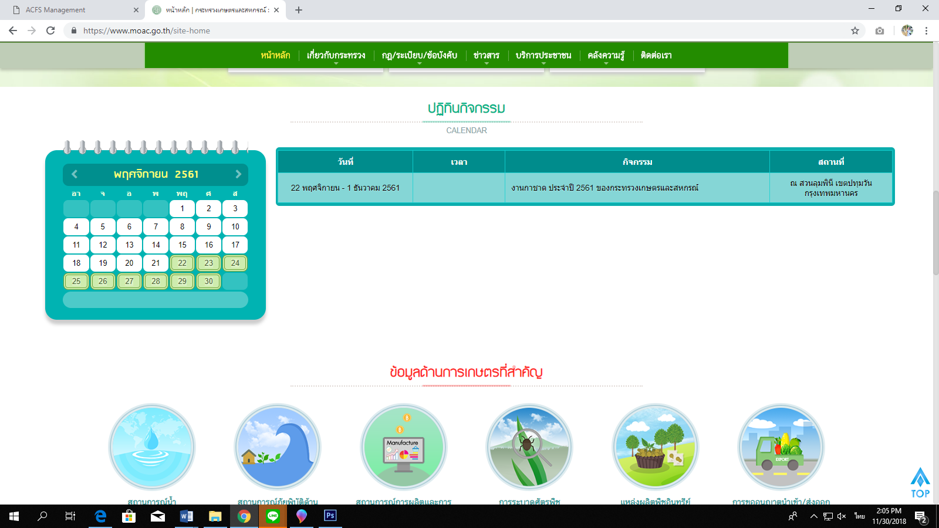 1.2 ปฏิทินกิจกรรม อยากให้แสดงสีของวันที่มีประชุม/สัมมนา ให้มีสีที่แตกต่างจากวันที่อื่น โดยเมื่อคลิกดูข้อมูลในปฏิทิน จะแสดงข้อมูลขึ้นมาทางด้านขวามือ

**2. เมนูมาตรฐานสินค้าเกษตร**

2.1 เมนูมาตรฐานสินค้าเกษตร

1) ให้จัดเรียงข้อมูลในการเพิ่มมาตรฐาน หน้าแก้ไขมาตรฐาน ให้มีรูปแบบเดียวกันทั้งหมด ดังนี้

- แผนการจัดทำมาตรฐานประจำปีงบประมาณ

- ขั้นตอนการจัดทำมาตรฐาน

- มาตรฐานสินค้าเกษตรภาษาไทย

- มาตรฐานสินค้าเกษตรภาษาอังกฤษ

- ประเภทการกำหนดมาตรฐาน

- ประเภทการประกาศมาตรฐาน

- ประเภทมาตรฐาน

- กลุ่มมาตรฐาน

- เลขที่ภาษาไทย

- เลขที่ภาษาอังกฤษ

- รหัสชุดที่สอง

- เล่มที่ภาษาไทย

- เล่มที่ภาษาอังกฤษ

- Accreditation Scope

- คำสำคัญภาษาไทย

- คำสำคัญภาษาอังกฤษ

- รายละเอียด

- สถานะ

2) ข้อมูลของมาตรฐานที่ประกาศใช้ กรณีมีการทบทวน แล้วเจ้าหน้าที่เข้าไปเลือกขั้นตอนเป็น ทบทวน ข้อมูลจะหายไปจากหน้าของมาตรฐานที่ประกาศใช้แล้ว โดยที่ไม่รู้ว่าหายไปไหน และไปแสดงในหน้าไหน

3) กรณีที่มาตรฐานที่ประกาศใช้แล้วมีการทบทวน เมื่อคลิกเลือกขั้นตอนการจัดการมาตรฐานเป็น “ทบทวน” ระบบจะต้องย้ายข้อมูลมาแสดงในหน้าของการดำเนินงานมาตรฐาน โดยผู้ใช้งานไม่ต้องเพิ่มมาตรฐานใหม่ และมีสถานะเป็นขั้นตอนที่ 1 (แต่ในหน้าเว็บไซต์ มกอช. ยังคงต้องแสดงข้อมูลของมาตรฐานสินค้าเกษตรที่มีการทบทวนนี้อยู่) เมื่อมีการประกาศใช้มาตรฐานสินค้าเกษตรฉบับใหม่ที่ทบทวน มาตรฐานฉบับเก่าจะย้ายมาอยู่ที่มาตรฐานสินค้าเกษตรที่ยกเลิกโดยอัติโนมัติทันที

4) ช่องแนบไฟล์ ต้องมีช่องที่แบ่งเป็นไฟล์ภาษาไทย และ ไฟล์ภาษาอังกฤษ

**3. เมนูรายชื่อผู้มีส่วนได้ส่วนเสีย**

3.1 ให้เรียงลำดับของตารางการแสดงข้อมูล ดังนี้

1) ผู้มีส่วนได้ส่วนเสีย

2) คณะกรรมการวิชาการ

3) คณะอนุกรรมการ

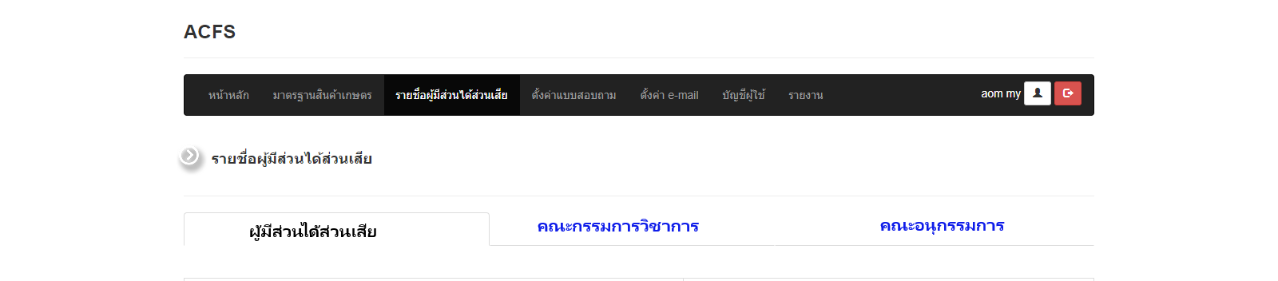

3.2 อยากให้มีรูปแบบการจัดการข้อมูลที่เหมือนกันทั้ง 3 แบบ

1) คณะกรรมการอยากให้สามารถจัดการข้อมูลได้เหมือนกับผู้มีส่วนได้เสีย คือ สามารถกดดูรายชื่อคณะกรรมการแต่ละคณะได้ และสามารถแก้ไขข้อมูลคณะกรรมการวิชาการในหน้านี้ได้ด้วย

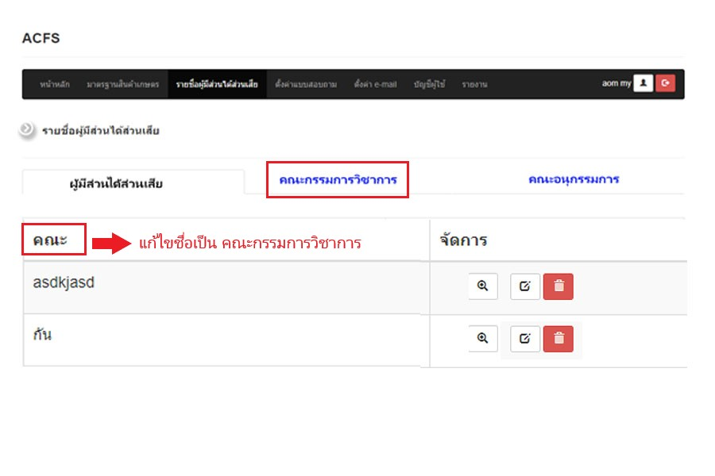

2) คณะอนุกรรมการ

- ให้เพิ่มแว่นขยาย สำหรับใช้ในการกดดูรายชื่อคณะอนุกรรมการแต่ละคณะได้

- กดที่การจัดการแล้วสามารถแก้ไขข้อมูลคณะอนุกรรมการได้

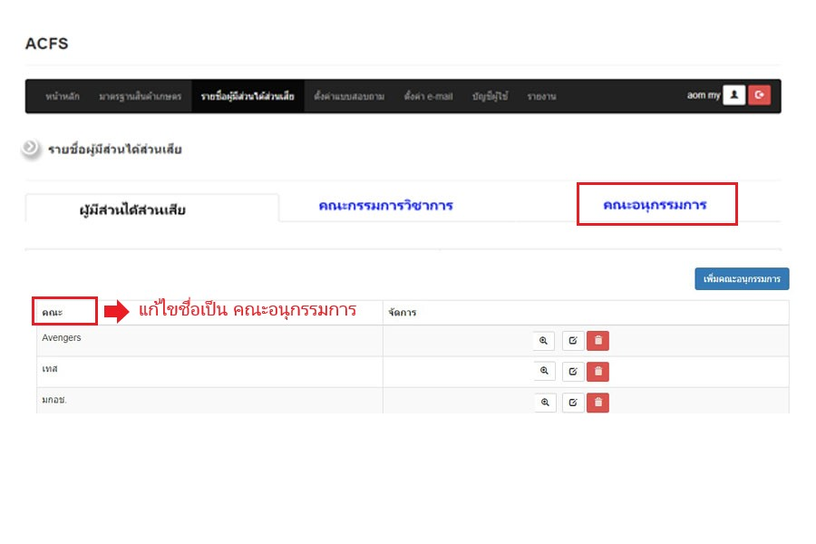 - ให้แก้ไขชื่อหัวข้อในตาราง จาก คณะ เป็น คณะอนุกรรมการ

- ในหน้าการเพิ่มข้อมูลคณะอนุกรรมการ เมื่อกดเพิ่มคณะอนุกรรมการ อยากให้ปรับแก้ไข ดังนี้

* ให้แก้ไขจากชื่อกลุ่มคณะกรรมการ เป็นชื่อ กลุ่มคณะอนุกรรมการ
* ในการเพิ่มข้อมูลผู้มีส่วนได้ส่วนเสียเป็นคณะอนุกรรมการ เวลาเพิ่มรายชื่อ อยากให้มีรูปแบบข้อมูลแสดงขึ้นมาเหมือนในขั้นตอนการเพิ่มคณะกรรมการวิชาการ ดังรูป

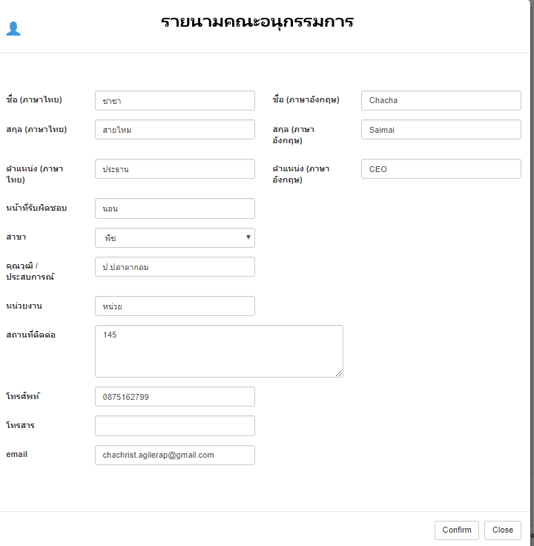

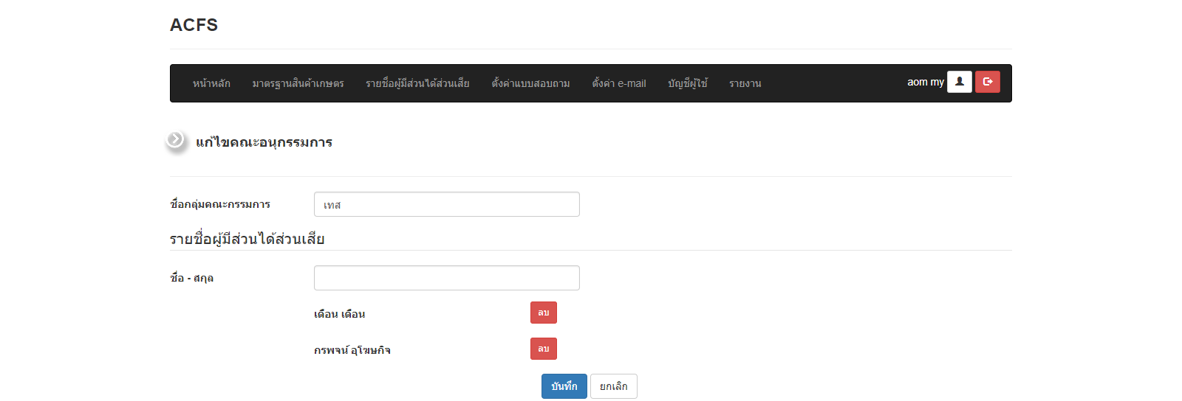

แก้ไขชื่อเป็น ชื่อกลุ่มคณะอนุกรรมการ

**4. เมนูตั้งค่าแบบสอบถาม**

1) แบบสอบถามทั่วไป

- ให้แก้ไขชื่อใช่ช่อง ประเภทแบบสอบถาม จาก ร่างมาตรฐานประเทศ เป็น ร่างมาตรฐานระหว่างประเทศ

- ให้ทำ Preview ในหน้าของแบบสอบถามทั่วไป เพื่อแสดงตัวอย่าง

- ในช่วงเวลาเปิด – ปิด แบบสอบถาม ให้กำหนดวันที่เป็น วัน/เดือน/ปี พ.ศ.

- ช่องแบบสอบถามของมาตรฐาน ให้ทำเป็น drop-down เฉพาะมาตรฐานที่ยังดำเนินการอยู่

- เพิ่มการส่ง e-mail ของมาตรฐานในประเทศ และมาตรฐานระหว่างประเทศ เพื่อแจ้งคณะกรรมการ หรือผู้มีส่วนได้ส่วนเสียได้ด้วย

- สามารถเลือกได้ว่าจะเอาแบบสอบถามแบบทั่วไป ขึ้นแบรนเนอร์บนหน้าเว็บไซต์ มกอช. ได้หรือไม่

2) แบบสอบถามแบบ Word Online

- ให้แก้ไขชื่อใช่ช่อง ประเภทแบบสอบถาม จาก ร่างมาตรฐานประเทศ เป็น ร่างมาตรฐานระหว่างประเทศ

- ในช่วงเวลาเปิด – ปิด แบบสอบถาม ให้กำหนดวันที่เป็น วัน/เดือน/ปี พ.ศ.

- ช่องแบบสอบถามของคณะอนุกรรมการ ให้ทำเป็น drop-down แสดงข้อมูลชื่อคณะอนุกรรมการ

- เพิ่มการส่ง e-mail ของมาตรฐานในประเทศ และมาตรฐานระหว่างประเทศ เพื่อแจ้งคณะกรรมการ หรือผู้มีส่วนได้ส่วนเสียได้ด้วย

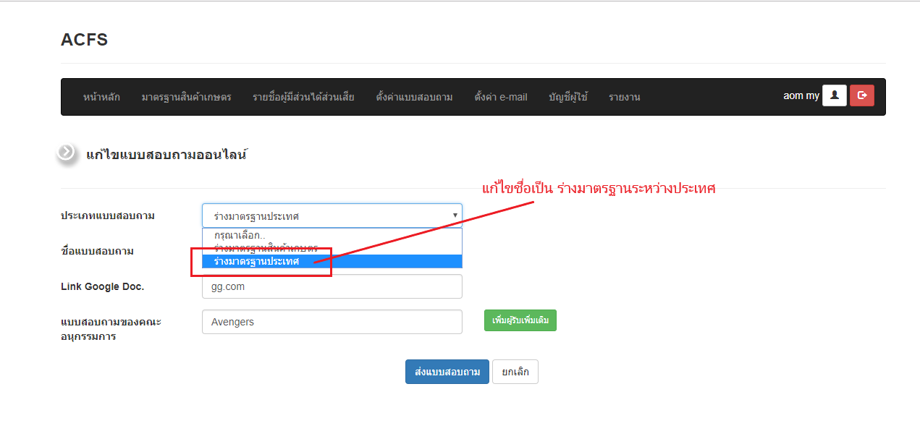 - สามารถเลือกได้ว่าจะเอาแบบสอบถามแบบ Word Online ขึ้นแบรนเนอร์บนหน้าเว็บไซต์ มกอช. ได้หรือไม่

**5. เมนูตั้งค่า e-mail**

1) ในช่องมาตรฐานที่ใช้งาน ไม่สามารถค้นหามาตรฐานที่เป็นภาษาไทยได้

2) ในช่องมาตรฐานที่ใช้งาน ให้ทำเป็น drop-down แสดงมาตรฐานที่อยู่ระหว่างดำเนินการ

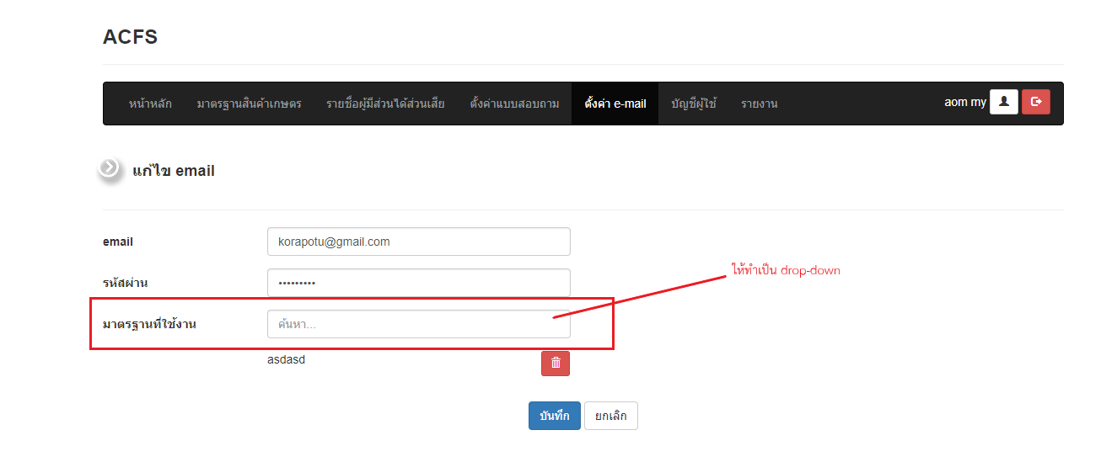

**6. เมนูบัญชีผู้ใช้**

1) ผู้ดูแลระบบ

- ยังขาดการจัดการสิทธิ์ผู้ใช้งาน ที่แบ่งเป็น super admin และ admin

- คณะกรรมการ/คณะอนุกรรมการ นี้ใช้ทำอะไร และแตกต่างจากผู้ดูแลระบบยังไง ถ้าเหมือนกันก็ให้

ตัดออก ถ้ามีความแตกต่างให้แสดงส่วนบริหารจัดการที่แตกต่างกันเท่านั้น

**7. เมนูรายงาน**

1) รายงานผลการจัดทำมาตรฐานสินค้าเกษตร

- เมื่อเลือกปีงบประมาณ สามารถที่จะแสดงข้อมูลของมาตรฐานที่จัดทำได้ทั้งหมดในปีงบประมาณนั้น โดยในแบบรายงานจะแสดง ชื่อมาตรฐาน และ สถานะขั้นตอนการจัดทำมาตรฐาน

- ในกรณีที่เลือกปีงบประมาณ และเลือกมาตรฐาน ก็สามารถแสดงข้อมูลได้ด้วยเช่นกัน โดยกรองเฉพาะข้อมูลที่เลือก โดยในแบบรายงานจะแสดง ชื่อมาตรฐาน และ สถานะขั้นตอนการจัดทำมาตรฐาน

2) รายงานแบบสอบถาม ยังไม่สามารถกำหนดรูปแบบการออกรายงานได้เนื่องจากยังไม่เห็นข้อมูลที่แสดงจริง

3) รายชื่อคณะกรรมการวิชาการ

- รูปแบบของการออกรายงานให้แสดงข้อมูลทั้งหมดของคณะกรรมการวิชาการ ซึ่งประกอบด้วย ชื่อ-สกุล ตำแหน่ง หน้าที่รับผิดชอบ สาขา คุณวุฒิ/ประสบการณ์ หน่วยงาน สถานที่ติดต่อ โทรศัพท์ โทรสาร email

4) รายชื่อผู้มีส่วนได้ส่วนเสีย

- รูปแบบของการออกรายงานให้แสดงข้อมูลทั้งหมดของผู้มีส่วนได้ส่วนเสีย ซึ่งประกอบด้วย ชื่อ-สกุล ตำแหน่ง หน้าที่รับผิดชอบ สาขา คุณวุฒิ/ประสบการณ์ หน่วยงาน สถานที่ติดต่อ โทรศัพท์ โทรสาร email

5) รายชื่อคณะอนุกรรมการ

- รูปแบบของการออกรายงานให้แสดงข้อมูลทั้งหมดของคณะอนุกรรมการ ซึ่งประกอบด้วย ชื่อ-สกุล ตำแหน่ง หน้าที่รับผิดชอบ สาขา คุณวุฒิ/ประสบการณ์ หน่วยงาน สถานที่ติดต่อ โทรศัพท์ โทรสาร email